商 标 代 理 委 托 书
委托人 是 公民/法人/其他组织，现委托四川鱼爪知识产权代理有限公司代理 商标的如下“√”事宜。
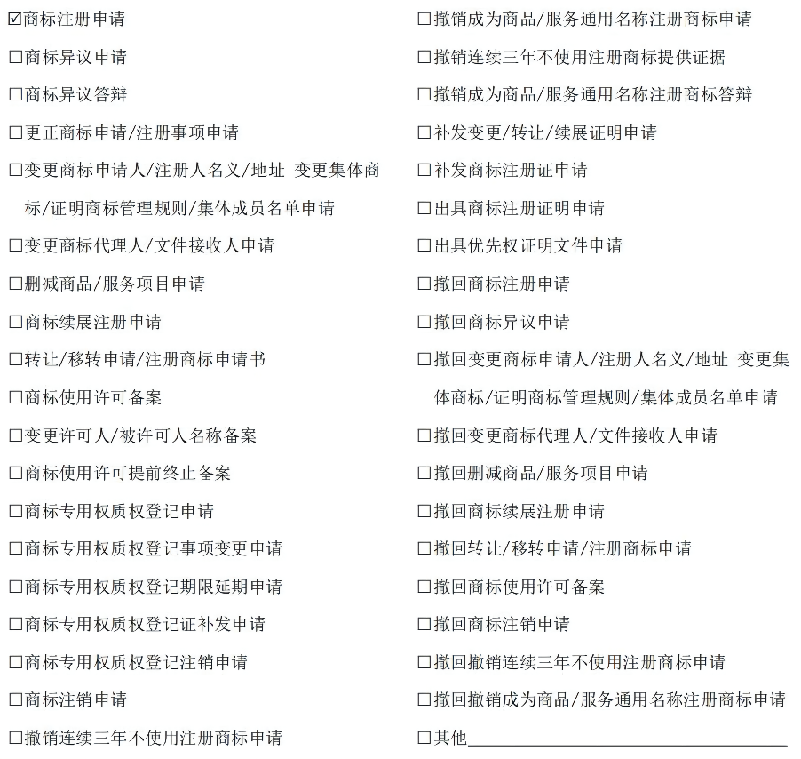
委托人章戳（签字）

年 月 日
委托人地址
联 系 人 侯燎
电 话 15680065710
邮政编码 610000

